出國報告審核表
出國報告名稱：台中電廠九十號機鍋爐及附屬設備運轉維修相關技術
出國人姓名( 2人以上，以1人為代表) |  | 職稱 |  | 服務單位
劉茂松 |  | 機械工程師 |  | 大林發電廠
出國期間：94年10月25日至 94年11月05 日 |  |  | 報告繳交日期：95 年01 月05 日
出  國  計  畫  主  辦  機  關  審  核  意  見 | - 1.依限繳交出國報告  - 2.格式完整（本文必須具備「目地」、「過程」、「心得」、「建議事項」）  - 3.內容充實完備.  - 4.建議具參考價值  - 5.送本機關參考或研辦  - 6.送上級機關參考  - 7.退回補正，原因：□不符原核定出國計畫 □以外文撰寫或僅以所蒐集外文資料為內容 □內容空洞簡略 □電子檔案未依格式辦理 □未於資訊網登錄提要資料及傳送出國報告電子檔  □8.本報告除上傳至出國報告資訊網外，將採行之公開發表：  □辦理本機關出國報告座談會（說明會），與同人進行知識分享。  □於本機關業務會報提出報告  □9.其他處理意見及方式：
層  轉  機  關  審  核  意  見 | □1.同意主辦機關審核意見□全部 □部分 （填寫審核意見編號）  - 2.退回補正，原因：  - 3.其他處理意見：
說明：
- 出國計畫主辦機關即層轉機關時，不需填寫「層轉機關審核意見」。
- 各機關可依需要自行增列審核項目內容，出國報告審核完畢本表請自行保存。
- 審核作業應於報告提出後二個月內完成。
報告人 | ：劉茂松 | 單位  主管 | ： | 主管處  主 管 | ： | 總 經 理  副總經理 | ：
QP – 08 – 00 F06

出國報告（出國類別：實習）

台中電廠九、十號機鍋爐及附屬設備運轉及維修相關技術

服務機關：台灣電力股份有限公司公司
姓名職稱：劉茂松 / 機械工程師
派赴國家：英國
出國期間：94年10月25日~94年11月05日
報告日期：95年01月05日
QP – 08 – 00 F04

行政院及所屬各機關出國報告提要
出國報告名稱：台中電廠九、十號機鍋爐及附屬設備運轉及維修相關技術
頁數 21 含附件：□是□否
出國計畫主辦機關/聯絡人/電話：
台灣電力股份有限公司/陳德隆/(02)23667685
出國人員姓名/服務機關/單位/職稱/電話：
劉茂松/台灣電力公司/大林發電廠/機械工程師/(07)8711151~352
出國類別：□1考察□2進修□3研究 4實習□5其他
V
出國期間：94/10/25~94/11/05 出國地區：英國
報告日期：95/01/05
分類號/目
關鍵詞：
內容摘要：（二百至三百字）
一、前言：
二、Mitsui Babcock鍋爐特性
三、鍋爐的飼水控制
四、啟動用馬達驅動飼水泵之飼水閥控制(Start-up MDBFP Feed Valve Control)
五、汽輪驅動鍋爐飼水泵(SteamTurbine Driven BFP)
六、汽水鼓飽和溫度控制
七、汽水鼓冷熱差警報
八、過熱蒸氣溫度控制
九、再熱器溫度控制
十、省煤器遮斷閥與再循環泵
十一、爐膛壓力控制
十二、送風機控制
十三、.粉煤機(COAL MILL)設計特性、原理、控制及維修
十四、結語與建議

- 前言
此次奉派前往英國科羅理(Crowley)Mitsui Babcock公司實習台中電廠九、十號機之鍋爐及附屬設備規劃設計製造維修相關技術；全部共十二天，扣掉來回三天路程剩餘九天之中，所欲學習之項目甚多，且與_{職}現所服務之大林電廠設備諸多差異故頗感生疏，雖樂於面對如此挑戰，囫圇吞棗之後消化不良恐在所難免，惟希望不辜負公司的栽培，及長官們之愛護推薦，仍不揣淺陋，勉力完成本報告，期能有益於本報告之讀者，並祈先進同仁不棄，多多垂教。
二、Mitsui Babcock鍋爐特性：
1.省煤器再循環泵(如附圖一、二)：傳統鍋爐省煤器亦設有省煤器再循環閥，在機組低負載時供飼水再循環之用；而Mitsui Babcock鍋爐則設置省煤器再循環泵之目的：
(1)、在機組啟動及低負載時提供通過省煤器循環之水流，以避免水流液汽分離之形成，造成集管上下溫差過大，使得省煤器進口管箱(Header)有拱起(Hogging)之現象，這點在熱機啟動時是極為重要。
(2)、為了保持煙道氣出口溫度在省煤器出口最低溫度之上，但在一些特定緊急情況，鍋爐容許在未使用省煤器再循環泵之狀況下啟動，但必須注意將產生於省煤器進口管線系統之應力降至最低，如限制鍋爐壓力之溫升率，或可考慮使用鍋爐沖放(Blowdown)及使用汽水鼓水位洩水閥，以提升通過省煤器之水流量。
2.可調渦流式燃燒器：(如附圖三)燃燒器管結構分中心空氣(Core air)、一次空氣/燃料混合(Primary air/ pulverized fuel)、二次空氣(Secondary air)及三次空氣(Tertiary air)四層，粉煤與一次空氣混合之粉煤管在燃燒器外端以切線方向進入燃燒器之內層，進入燃燒器噴嘴；次級空氣經由可調整之渦流產生器(Swirl generator)與噴嘴出來之粉煤與一次空氣再會合形成渦流進入爐膛(Furnace)，藉以迅速擴散燃燒之

空間，使之有充分之空氣助於完全燃燒及增加燃氣停留在爐膛內之時間，一則增加水牆管熱量吸收，提高鍋爐熱效率；另一則避免過熱器管溫度過高，降低破管事故。
三、鍋爐的飼水控制：
在汽水鼓的一端有一只，另一端有2只共3只傳送器，用於測量汽水鼓的水位，每一水位的量測值由專用的壓力傳送器，來對密度的變化作補償，平均水位也由此獲得，作為控制的用途。高低水位的警報是在+/-100m/m，也從補償的水位信號來獲取。汽水鼓水位高低警報信號，從兩組電子水位保護監視器來獲取。監視器分別安裝於汽鼓的兩端。高水位跳脫是由3個設定中出現2個開始，利用監視器中的兩個信號及從密度補償的水位監視器所得之平均水位傳送作為第3個信號。
在主燃料跳脫(MFT)開始動作前，高水位跳脫信號必須維持3秒鐘；低水位跳脫是由3個設定中出現2個開始，利用電子監視器中的兩個信號及從密度補償的水位監視器所得平均水位信號，作為第3個信號。
如係冷機啟動，且汽鼓壓力少於0.5Mpg，汽鼓水位設定點是-300m/m，則決定系統以汽水鼓壓力啟動的形式；然而若壓力上升到0.5MPg以上3MPg以下時，水位設定升到-150m/m；在冷機啟動時設定點的降低，有助於系統容許某些膨脹。當壓力開始上升時，將會經歷這些膨脹，當飽和溫度上升時，且假設壓力低於3MPg，汽水鼓水位下降線亦是用於對汽水鼓內水的膨脹的補償。
對於所有其他情況之啟動，汽水鼓水位設定點是設定在汽鼓中心線(正常水位)之上51mm。對於汽水鼓壓力低於0.5Mpg的啟動，水位是選擇在-300m/m。
若汽水鼓壓力是在0.5Mpg~3Mpg之間，啟動水位就回復到-150m/m。當壓力在3Mpg以下時，S₀/R即復歸，啟動水位設定點就由傳送選擇；在此階段尚未有燃燒器點燃，只要任一燃燒器點燃，S₀/R就復歸，測得之平均水位就被取來當作汽水鼓水位設定點。當單元素控制器沒有誤差時，飼水閥保持關閉。
假設鍋爐已升火，膨脹造成水位上升超過正常水位，S₀/R值設定來鎖定設定點在正常水位之內。若汽鼓壓力大於3Mpg，S₀/R值被設定在正常水位，就用在整個啟動過程。-300m/m的最低限度應用在汽水鼓水位設定點，若在壓力初升當中，汽鼓水位澎脹超過正常水位之上100m/m時，汽水鼓下降主閥開啟。繼之從屬閥(Slave VLV)隨之開啟，以限制汽水鼓內之水位，這個條件是汽水鼓壓力低於3Mpg。當汽水鼓水位突然下降至正常水位以下或MFT已設定成汽鼓壓力高於3Mpg時，從屬閥會自動關閉。而從屬閥關時，汽鼓水位下降主閥亦關閉。
四、啟動用馬達驅動飼水泵之飼水閥控制(Start-up MDBFP Feed Valve Control)：
密度補償之平均水位信號是供給單元素水位控制器之一測量值。汽水鼓之飼水供給是藉調節可變速之馬達驅動飼水泵之飼水閥在30%位置，當汽水鼓平均水位下降到設定點以下，直接作動之P+I控制器將使得飼水閥增加閥的上升量，因此增加進入汽水鼓之飼水，平均汽水鼓水位上升高於設定點，飼水閥就出現相反的動作，在預定負載每秒130kg以上時，鍋爐之供水是自動地傳送到3元素控制器。
飼水流量測量值是由量測通過省煤器進口前之流路元件之差壓而得。這個流量是經由壓力與溫度變化而作密度補償所得的流量。
過熱器噴水流量是測量通過流通元件的差壓而得，此亦是對溫度當壓力變化而作密度補償所得之流量。補償的過熱器調節流量加上補償的飼水流量用以獲得相似於當時鍋爐出口的蒸汽流量的信號。
在三元件控制中，將飼水流量匹配蒸汽流量，當水位控制器作稍長期調整以控制汽水鼓水位在正常水位。所對應的蒸汽流量測量值就從汽輪機第1段進口壓力來測得。
這些控制被配置用以防止單元件控制器及三元素控制器同時自動操作，所以需要設置一在單元素控制器與三元素控制器之間的追踪，確保過度變化不會太猛烈甚至不會發生。
當負載下降時(每秒100kg的下降)，系統就會回復到單元素控制。馬達驅動飼水泵裝配有液壓聯軸器，此聯軸器有一種凹杓控制用以提升運轉效率。通過飼水閥的差壓是以高壓加熱器的進口壓力減掉馬達驅動飼水泵的出口壓力計算出來，這個值與0.8~1.2Mpg之間的可調設定點作比較，因而控制器的輸出就會調整飼水閥設定點，以維持通過飼水閥所需要的差壓。MD BFP的速率由改變聯軸器凹杓的位置來調整。泵浦的速率是用以關閉廻路，當MD BFP不轉時凹杓還是設定在最小的位置。
五、汽輪驅動鍋爐飼水泵(SteamTurbine Driven BFP)：
維持鍋爐負載的飼水由2台汽輪驅動的飼水泵（STD BFP）來調整的，這種稱呼效率在65%在低於預定負載(100kg/s以上)之STD BFP設計以單元素控制模式。在高負載時(130kg/s以上)時即以3元素控制模式。
在單元素的控制模式裡以測得的平均汽水鼓水位，在直接作動的p+1雙向控制器作比較，泵的速率將依汽水鼓水位控制器的誤差來控制。
在較高負載時，就由3元素控制來操作，測得平均汽鼓水位在3元素水位控制器與正常水位作比較。雙向控制器的輸出加上從汽輪機第1段汽缸測量所得的蒸汽流量，用以設定所需的飼水流量。測得之飼水流量及過熱調節器流量相加，用於關閉飼水控制廻路。
飼水能率由速率與一平衡次廻路配對，而得平衡。±20%之操作者的偏好，容許飼水泵在偏差負載情況運轉。
六、汽水鼓飽和溫度控制：
汽水鼓的飽和溫度是從汽水鼓的壓力用函數發生器f(X₁)所計算出來。飽和溫度的變化率被監視著，汽水鼓壓力在0.5Mpg以下時，若上升率超過每分鐘1.1℃，警報就會出示；在0.5Mpg以上壓力時，溫升率超過每分鐘1.5℃/分鐘，警報就會出示。省煤器溫度由一些熱電耦來監視，且以一點之溫度與汽水鼓飽和溫度做比較，如果省煤器溫度與飽和溫度相近在10℃以內，警報就會出示用以指示省煤器可能要汽化，同時這種狀況系統會自動修正，打開汽水鼓降溫閥，提高汽水鼓水位設定點在NWL之上100m/m這種情況是以汽水鼓壓力在3Mpg以下為條件。
如此會提升通過省煤器的強制水流量將省煤器汽化的程度降到最低。當省煤器出口溫度降到低於飽和溫度之界限或壓力已超過3Mpg時，汽水鼓降溫閥自動關閉。
七、汽水鼓冷熱差警報：
在啟動或停機當中，汽水鼓溫度最高、最低差及整殼的溫度差都監視著，以確保這些差都在容許水準以內。汽水鼓金屬溫度由外部附屬於上、下汽水鼓殼、降水管及飽和蒸汽連管之熱電耦監視。
汽水鼓之頂部、底部溫度差，是取任一相向之一對汽水鼓熱電耦之間的差而測出的；汽水鼓內殼金屬溫度之頂與底是個別從飽和蒸汽連管及降水管之電熱耦之讀數取得。若蒸汽側對水側之溫度差高過40℃警報就會出示。蒸汽側對水側溫度的係數及最大的汽水鼓殼加熱冷卻速率差亦被計算出來，這些比率即被增加作為汽水鼓壓力之函數，以容許較高的加熱冷卻溫度差。在降低汽水鼓之工作壓力時，這些溫度差是可允許的。
降水管的金屬平均溫度與容許加熱、冷卻速率作比較，若超過可用速率警報開始出示。以平均飽和蒸汽金屬溫度和容許加熱/冷卻進度作比較，如果超過可用速率，警報就開始出示。
如果有任一燃燒器點燃，加熱模式即選定；如尚未有燃燒器點燃，汽水鼓就開始冷卻，但當降低負載中燃燒器在使用中採取冷卻汽水鼓時，冷卻速率將不足於使警報出現。
八、過熱蒸氣溫度控制
末端蒸汽溫度是以裝在鍋爐之兩側之板狀過熱器進口及板狀過熱器出口之兩段調節器來控制，一種瀑布式之裝設與兩段的調節器控制廻路一起使用。這廻路是藉著測得在鍋爐適用的側之末端蒸汽溫度而閉合。鍋爐兩側之末端蒸汽溫度藉4支在根管(stub pipes)內之熱電耦測得。
這控制系統被設計來保持橫過第二段調節器一8℃的溫差，以便於這一段作為一個對第一段調節器所執行的大部分控制的修正裝置。
在低負載運轉時，第一段調節器預先噴水在飽和溫度限度以下。所以第一段調節器是被限制在(Tsat+ΔT)這限度，隨第二段增加噴水量，以便保持末端熱器出口溫度在控制點。在這種情況當中，不維持8℃的溫差，但當第一段調節器脫離飽和溫度的限制時，將會恢復維持8℃的溫差。
末段過熱器溫度測量值與設定點在主控制器(C-lA)作比較，且控制器需要末端過熱器入口溫度的設定點。末段過熱器進口測得的值用於將廻路閉合，以控制器(C-3)的輸出使噴水閥定位，從鍋爐空氣流量藉函數f(x₄)所得之進給信號改善系統動態的感應。
九、再熱器溫度控制
在正常運轉中，再熱器溫度由位於再熱器通道及過熱器通道內的燃氣轉向風門來控制，這些風門是有限制的行程，如此爐膛才不會被衝入。這些風門裝置用來反方向的操作。
當末段過熱溫度未產生，再熱器溫度廻路的設定點就是末段過熱器的溫度，這樣會導致再熱溫度遮蓋過熱溫度，因而將汽機高、中壓汽缸之間的溫差減到最低。
當過熱器溫度達到控制點(541℃)時，再熱溫度設定點將會設在541℃。此設定點與在過熱與再熱燃氣通道轉向風門控制器所測得之再熱出口溫度作比較。再熱溫度低的時候，再熱通道的轉向風門將被全開，如些減少再熱通道燃氣之壓力損失，過熱通道的偏向風門將會全關，以增加過熱通道的燃氣之壓力損失。這樣將增加越過再熱對流表面的燃氣重量，如此會增高再熱出口溫度。當再熱出口溫度溫度上升時，過熱通道風門將會打開，再熱通道風門禁止關閉，直到再熱通道風門打開到超過80%以上。當過熱通道風門開度超過80%，兩組風門將平行操作。
若再熱溫度持續上升，過熱風門將全開，再熱風門將關閉。如此將減少越過再熱對流通道之燃氣重量，將攝取溫度降到最低。
過熱通道的風門禁止關閉，直到再熱通道風門開度大於75%。蒸汽流量指示信號，用來當作藉由f(X₂)及f(X₃)函數的風門位置的進給信號。
十、省煤器遮斷閥與再循環泵：
若鍋爐MFT設定跳脫省煤器遮斷閥及旁通閥會以60秒的脈波自動地關閉，當這個脈波消失時，操作者可以打開遮斷閥，以便將汽水鼓之水位補到頂，這一點是必要的。
當遮斷閥關閉時，旁通閥容許打開，當旁通閥打開時遮斷閥就容許關閉。遮斷閥打開時旁通閥將會自動關閉。當鍋爐MFT設定跳脫時，遮斷閥容許打開。
省煤器循環泵是用於鍋爐低負載，防止省煤器入口管箱需求不斷，及使煙道氣溫度得以均勻減低氮氧化物之SCR運轉。
省煤器循環泵以水來冷卻，冷卻水流量開關必須指示在穩定狀況以容許啟動；如果冷卻水流量低就會發出警報，泵出口的水溫被監控著，如果水溫超過65℃就禁止啟動循環泵；在冷卻水溫度超過70℃泵就自動跳脫，兩種狀況都會出示警報；若鍋爐已備好可點火時，及蒸氣流量少於100 kg/s 或省煤器出口之煙道氣溫度低於285℃時，省煤器出口閥就會自動開啟。
當省煤器出口閥開啟，汽水鼓水位高於-350m/m(所需之淨正水頭)時，省煤器循環泵會自動啟動。當汽水鼓水位下降至-350m/m以下或循環泵出口閥未開啟，循環泵就會自動跳脫。
當循環泵跳脫，在停轉延時(Rundown delay)之後，脈波會使出口閥關閉。當蒸汽流量高於100 kg/s，及省煤器出口煙道氣溫度高於290℃，循環泵自動停轉。
在鍋爐升火中，省煤器出口溫度低及循環泵停轉時警報會出示。鍋爐升火中蒸汽流量低循環泵停轉時，警報亦會出示。當省煤器循環泵停轉及鍋爐運轉中，水泵將會趨於冷卻，如果突然將水泵啟動，因為熱的衝擊，將會使水泵受損。為防止水泵冷卻，暖機閥(Warming VLV)MV/FW/118 將被開啟，以提高汽水鼓到水泵之飽和水之流量。如果鍋爐突然跳脫，暖機閥(MV/FW/118)就會關閉。在暖機管線內之溫度受到監控，以確保此管線及水泵在飽和溫度之50℃內。這個信號用來當作容許水泵啟動之信號。
十一、爐膛壓力控制：
爐膛壓力控制系統藉由調節引風機入口風門，將燃燒室內的壓力，調節在要求的設定點(於-6.35mm水柱壓力)。爐膛壓力由六支壓力傳送器測得，其中3只用於控制用途及降低壓力(狹窄的範圍)，另3只用於方向的阻擋及跳脫用途(寬廣的範圍)。
以這3個小範圍的控制信號測量值之平均值，而得所測量的壓力，此壓力與-6.35mm水柱壓力設定點在控制器內作比較。所產生之誤差將會調整翼片之位置，以維持正確的爐膛進氣。導翼位置的改變由蒸汽流量指示經函數f(X₁)所得之進給信號來促成。當兩台風扇置於自動控制，利用馬達電流的負載平衡廻路，負載由兩台引風機平均分擔，亦提供操作者的偏好便於通過兩台風扇的流量率，配合運轉情況來調整。
主燃料跳脫的結果，控制系統得到之進給信號，反射動作使入口風門於關閉的位置，因此降低爐膛壓力的變化，這變化通常是火焰消失所造成。這反動作的大小是與MFT當時的機組負載成正比例。
從低速運轉到高速運轉之過變，將出示進給信號以減少為增加風扇進氣所作的風門開度。從高速到低速運轉之過變，將出示一信號以增加為減少風扇進氣所作的風門開度。控制器增益的變化是提供作為高/低速運轉。
爐膛壓力降低與方向阻擋信號是提供來將因爐膛壓力破壞之情況所造成的鍋爐跳脫的可能性減到最低。對於高壓力之爐膛保護之第一準則是的降壓(cutback) ，降壓是藉主司鍋爐快速的整合行動，減少全部鍋爐燃料流量。
十二、送風機控制：
在熱空氣通過的風道上，裝有三重的壓力傳送器，每一傳送器的輸出與+400mm水柱的值作比較，從三個當中取決2個所合成之雙重信號，用於在風道壓力時出示主燃料跳脫(MFT)警報。
通過每一軸流式風扇文氏管截面，以雙重的差壓傳送器，測量出全部的空氣質量流率。每台風扇的質量流率，以三個傳送器之信號平均值而得，每一台風扇的平均質量流率信號，經由函數f(X₁)對溫度的變化作修正。而且在這些信號被加總而求得全部的鍋爐空氣流量之前求出其平方根。在爐膛清空當中，容許25%到35%之空氣流量通過燃燒器管理系統。在所有低於30%鍋爐負載時均維持30%(175kg/s的清空速率)的空氣流量。鍋爐之低空氣流量警報設定在146 kg/s，過低鍋爐之空氣流量(low low boiler airflow)則設定在20%(117 kg/sec)。
在兩台送風機均運轉之正常操作中；調節控制(pitch control)平行地動作，以控制通過風道的熱空氣壓力於壓力設定點。這壓力以雙重的壓力轉送器測得，最高壓力與隨負載而定的設定壓力，在控制器內比較。隨負載而設定之壓力以函數f(X₂)設定。操作者可以在限量內偏離設定點；在壓力設定亦設有最低壓力限度。壓力控制輸出就是對每一台送風機的流量需求，在壓力控制器亦設有對應於清空(purge)流量率最小輸出限制，以確保清空流量或較大流量經常保持著。在爐膛清空當中，最小輸出限制亦應用來作為保持清空流量率最大限制。若送風機跳脫，最小限制就加倍以確保剩下之風扇維持最少的清空流量率。
風扇質量流率信號，用於閉合每台風扇之流量控制廻路。設置操作者偏離，以便調整流經每台風扇的流量率，以配合運轉情況。
若於風扇馬達之主電源供應消失導致MFT動作，將不能執行其後之點燃清空。在MFT之後風扇的調節將緩慢地增加，以供給一個從入口汲取至煙囪的開放的通道。通過每一台風扇的質量，轉換成體積流量；由函數f(X₂)，風扇體積流量具有最大負載線的特徵。風扇壓力上升測量出來後，對溫度變化而作修正(這個信號與風扇額定的功率成正比)。負的偏離應用於最大負載線，兩台風扇之調節(pitch)將禁止增加。每一台風扇的額定功率，應會趨近於減去此偏離的最大負載線。
若到達最大負載線時，兩台風扇的調節將減少，直到這種情況消除。若在風扇文氏管截面測得的靜壓達到+120m/m水柱，就風扇已經故障之警報出示，若故障的情況未消除，操作者的責任是由ILS之個別的控制鈕使風扇跳脫。
十三、.粉煤機(COAL MILL)(如圖四)：
1、粉煤機研磨原理：
所有的粉煤機都有一繞著垂直軸迴轉的磨檯(Grinding table)，磨檯由一組齒輪箱來驅動，滾輪個別安裝在固定位置，靠液壓活塞及彈簧施力加壓至磨檯上；帶有錐度的磨輪傾斜15○，配合磨檯之水平研磨面，達到適當的研磨效果。磨輪不僅純粹滾動，還有滑動，因磨輪軸與垂直軸並未在磨檯之平面上交叉，因如此設計而產生差速，是產生額外粉碎作用所必要之條件，這粉碎作用是藉剪力所發展出來。
大直徑的磨輪亦可安裝在小面積之磨檯上來運轉，要特別記住的是研磨率與磨輪直徑的平方成正比，所以使用大直徑磨輪之優點是非常明顯的。
2、LOESCHE粉煤機設計與操作特性：
生煤從粉煤機上方中心管進入通過粉煤機上方之分離器，通過磨輪下方後，藉磨輪氣動彈簧壓力完成研磨。當磨輪在摩台上移動，搖臂與連接液壓缸作動之活塞使液壓油進入緩衝器，防止磨輪劇烈的震動。
粉碎後之煤由於離心力之作用被拋向磨檯周圍的氣流區，粉煤就被氣流沖掃向上進入分離器。熱空氣與粉煤直接接觸，使含於粉煤中之濕氣水份自然蒸發掉。因此粉煤的出口溫度70~130℃再研磨空間裡就已經獲得。大顆粒之粉煤被分離器彈出，掉回磨檯上再繼續研磨成更小的顆粒，細小顆粒就由分離器隨空氣帶出。
粉煤機由一標準馬達透過齒輪箱驅動，齒輪箱內裝置扇型推力軸承，用以吸收由磨輪施加於齒輪箱之力量。在未起動前磨輪可由液壓缸施力於彈簧將之提高離開磨檯，此時不論磨檯是否已加入煤炭或空轉，粉煤機僅需很小之扭力即可啟動，因此小型馬達就可起動而不需輔助驅動設備。
LOESCHE粉煤機裝有二至三個或四個磨輪，直徑在1700mm以上，若磨輪數量增加，相對之磨輪直徑變小，會使研磨阻抗急速上升。LOESCHE粉煤機隻主樣特徵是壓力－衝擊－阻抗之設計。
LOESCHE粉煤機分兩種系列，型式從LM12D到LM20D，搭配1200mm到2000mm直徑之磨檯。另一種系列粉煤機是有兩到四大磨輪的設計這種系列的粉煤機已發展延伸到LM40.40D，且沒有操作的危險或建構的問題，因為多年來在水泥工業的實際用途上它的組件已充分証實它的零故障的適用性，第二種系列的粉煤機同樣地用來作為蒸氣鍋爐粉煤機上，大型的粉煤機用於發電廠、水泥廠、氫氣罐裝廠或煤碳氣化廠。
3、煤粉機在噪音震動、火災之防止：
在工業安全衛生法規定關於噪音、機械震動、磨煤安全的要求，在發電工業，磨煤系統音壓的水準是距離粉煤機1M測得音壓不得超過85分貝dB(A)不論在全負載部分負載或啟停操作時。此外還有粉煤機及結構的振動的限制，防制磨煤系統火災爆炸的安全規則。
為了迎合這些要求LOESCHE粉煤機結合多種結構設定及控制工程的特徵：
- .極安靜的運轉：因為每一個磨輪分別安裝及限制在一搖臂上配合溫和的氣動彈簧的施力。
- 震動防制：藉將上升與下降磨輪面與煤碳的進給量保持一致配合，在實用上是已証實的效能。
- 可調整間隔器在搖臂與外殼之間的阻尼作用，以確保研磨機件之間沒有直接接觸。即使是在粉煤機內無煤碳時。在啟停操作時噪音機械振動的來源就全部被消除掉。
- 限制個別磨輪質量及增加磨輪數量自2~4個，個別安裝的磨輪在一磨盤上運轉，可以使動力保持降低在控制之低水準以下。當作用在機器上的動力加入考慮時，這種重要性變成很明顯，即施加於機器上零件及基礎上的動力的大小是與磨輪直徑的立方成正比。
- 可動式清除裝置：這種裝置在磨盤下方，可保持風道的氣流免於異物阻塞。
- 內部研磨室的全部表面設計成傾斜或垂直面，因此沒有粉煤會形成聚集在表面上。
4、LOESCHE煤粉機的控制
LOESCHE煤粉機可以控制在全容量之20%~100%，中央研磨廠在一定的生產速率下操作，這種適用於中等的粉煤儲存容量；在鍋爐及迴轉式燒爐的直接燃燒系統之煤生產量是由燃料進給需求率來控制，這種控制由3個控制迴路組成：
- .生煤進給。
- .通過粉煤機的空氣流量率。
- .在分離器(separator)的溫度。
飼煤控制迴路是由鍋爐負載限制器送來的它的設定點，飼煤率是由飼煤機速度的調整而變化。實際上對一直接燃燒系統的飼煤率變化，則通過粉煤機的空氣流量也依比例在70%~100%之間隨之變化，實驗顯示超過粉煤機控制範圍的空氣流量的連續調整，對改善粉煤機的控制效能相當可觀。此外預期的優勢可應用於燃料控制及空氣控制的作用。
5、粉煤機的保養包括：
(1).定期的檢查，防止微小故障擴大惡化。
(2).磨輪的軸承裝置及齒輪箱潤滑油更換，防止潤滑油酸化，損及軸承及齒輪表面。
(3).渦桿零件更新。
(4).排渣的清除，防止煤渣聚積遇熱於粉煤機內部燃燒。
由於使用液壓搖出裝置，使研磨配件的更換非常簡單快速地完成，這種裝置配備於粉煤機不需要笨重的吊車及起重機具，只要在搖出位置上方安裝一只起重機，一個受過訓練之人員，整個更換研磨配件之作業不需拆解粉煤機，在不到一天的時間即可完成。
6、研磨性能及磨耗的研究：
因為無法從材料物理性質及化學組成來減低它的研磨性能，所以需要作研磨試驗，試驗的結果以之和標準材料之試驗結果做比較；研磨性能就是試驗材料與標準材料兩值的比。較特別應用於煤的研磨性能的標準是Hardgrove指數
任何尺寸的減量處理都涉及磨耗，磨耗的大小取決於：
- .研磨配件的耐磨耗性。
- .磨耗的類型。
- .被研磨材料的性質。
研磨配件的材料的抗磨耗性，已知可以計入由經驗所得的因素。磨耗的型態包括壓力的磨耗、磨擦的磨耗及噴射的磨耗，在實際的工廠，磨耗試驗必定是相同的，因為所發生的磨耗的數量取決於一大的相關形式的範圍。
由不同磨耗作用與研磨性的組件來組成的，進給材料常會發生在密閉的研磨範圍內的不良的可研磨性，更高的磨擦組件傾向於聚積在研磨空間內，結果實際上出現在研磨室的材料的成份有不同於所進給的材料的成份。
為了獲得真實地反應，在應用研磨率及磨耗試驗的結果，這些試驗由實驗室粉煤機來執行。粉煤機尺寸的大小的建議基於能源消耗及性能資料的特性，都是由試驗來獲得。
7、粉煤機噪音、震動之防制方法：
(1).將震動降至最低設計的特性：
磨輪個別安裝、單一搖臂軸承的分開連結於粉煤機基座、磨輪質量的限制、
應用磨輪液壓負載系統、磨輪施力自動設定與控制、磨輪適時配合下降與升高。
8、LOESCHE對粉煤機火災之防制：
(1)台中電廠粉煤機初期發生火災之原因係由於高揮發性的煤，對此項所作之修正為：
(a).將護環(armour ring)之死角空間填滿
(b).將護環組件內間隙封閉
(c).消除可能聚積煤炭之平面，改成傾斜面。
(d).將清潔用之空氣修正為冷空氣。
(2).在運轉方面火災之防制對策：
(a).粉煤機溫度控制
(b).一次空氣(primary air)進口溫度控制
(3).保護裝置：
(a).溫度監控
(b).一氧化碳含量監控
9、對粉煤細度(coal fineness)規格之要求：
(1).通過75 microns(200 mess)之比率80%
(2).通過300microns(50 mess)之比率99%
(3).使用動力的分離器(Dynamic classfier)
10、粉煤細度－煤的品質效果(如圖五)：
(1).粉煤細度將隨著熱值(caleric value)與研磨率( Hardgrove)之降低而降低。
(2).提高分離器之轉速明顯改善粉煤細度。
(3).煤灰之碳含量(CARBON IN ASH)隨粉煤細度品質提高而降低(如圖五所示)。

十四、結語與建議
本公司歷史悠久，科技不斷進步、創新，發電設備亦日見改良，效率提高，相對的是成本降低、產量提升，在發電業中，堪稱老大哥；雖長期累積經驗，但不足為憑，嘗聞管理學家說：｢過去的經驗並不能保證明日的成功，要靠不斷學習、創新，研究發展，才能永遠立於不敗之地｣；此語正是現今企業視為求生存與永續經營之不二法門。｢人才｣是公司重要的資產，企業的命脈掌握在人才；本公司向來重視員工的素質，對員工積極計劃訓練，且成果卓越，足證公司之經營政策符合時代先進之潮流，甚值嘉許。
有感於發電機組設備改良日新月異，在講究能源效率及環境保護之今日，超臨界壓力鍋爐及複循環機組紛紛加入運轉行列；廢氣排放之考量、機組效率之高低，於民營電廠加入競爭之後，勝負立判；因此之故，藉此提出個人之淺見：
1、本公司宜善用豐富之經驗及眾多之人才，積極加速汰舊重建老舊之機組；以超過三十五年之大林電廠為例，往昔輝煌風光的七十年代已成過去，且退居系統支援之角色(有需求時啟動發電，不缺電時停機待命)，對大林人而言，真是情何以堪？雖然外界稱舊編制員額較多，但因設備老舊、效率低、故障多，運轉、維護人員仍疲於奔命，如今除二部燃煤機組外，其餘機組發電已不敷成本，祈盼盡速完成重建、擴建，一方面可藉此機會拋掉舊編制的包袱，重新整頓、整編員額減少人事支出；一方面可提高生產力及競爭力，以助於公司現階段之營運及財務上之困境。
2、對出國實習人員之遴選，雖友廠亦提報人選，建議以服務於實習標的之電廠或施工隊之人員為優先，以便學而後立即得以致用，如此能收立竿見影之效果。
_{職}由衷感謝長官之愛護推薦，而得以參加此次出國實習，增長見聞與提升專業技能。目前任職於大林發電廠，雖然未能直接參與台中發電廠九號、十號機鍋爐及附屬設備之運轉或維修工作，藉此訓練能多認識較先進的發電設備，及學習前所不熟悉之領域，收穫良多；因觸類旁通之效果，對於目前所從事之工作，亦大有幫助。任職多年來深感在忙碌的工作中，獲得成就感的喜悅。自發電業開放民營之後，越來越嚴峻之競爭環境，令人不敢稍有鬆懈；今後當秉持終身學習，勇於接受挑戰以促進個人成長的信念，本著誠信、服務、創新的精神，於個人之工作崗位努力奉獻所學，方不負受此薪俸之恩，及不違公司訓練栽培之旨。

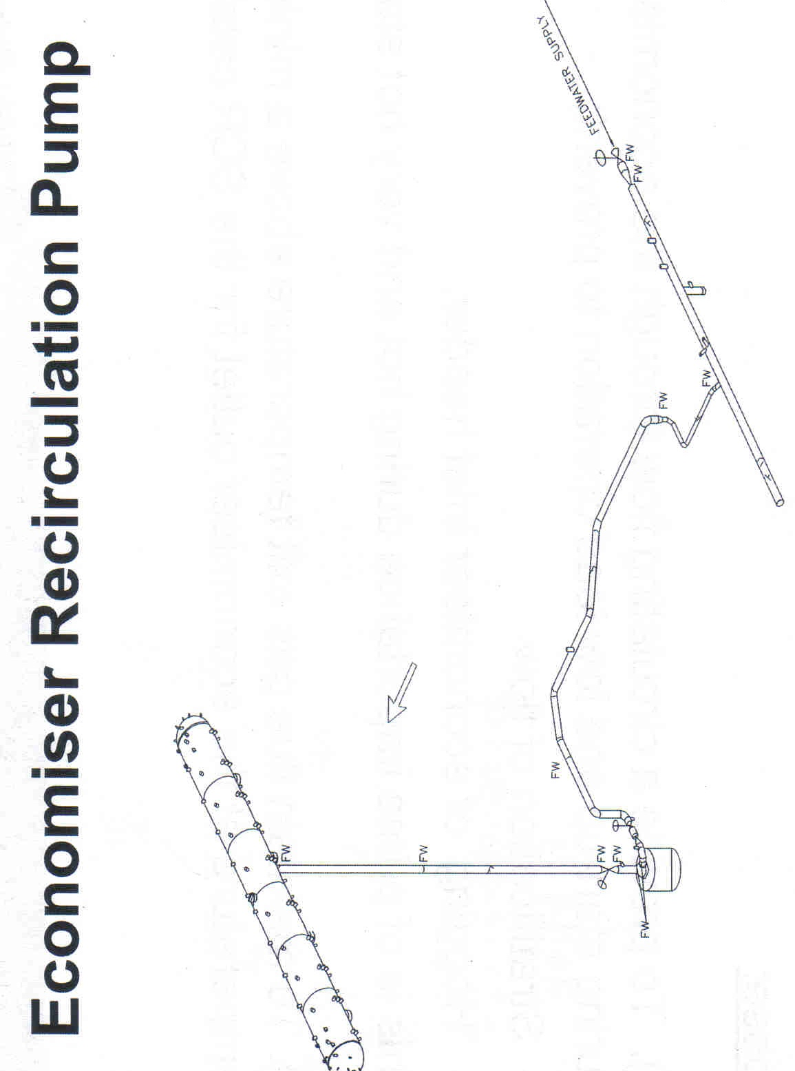
鍋爐飼水
省煤器進口管箱
省煤器再循環泵
附圖一、省煤器再循環泵配置圖之(1)

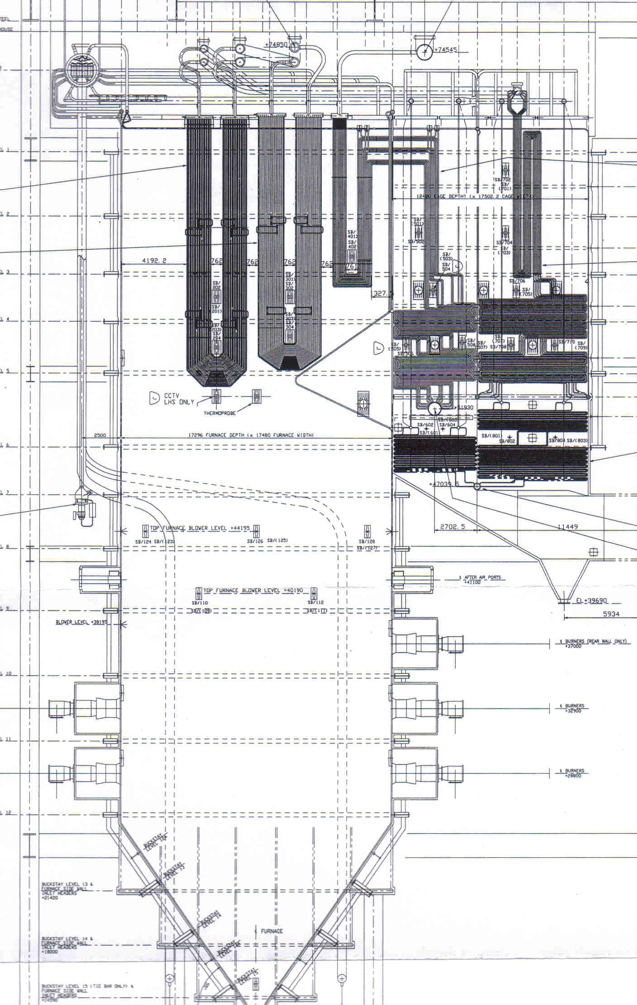
附圖二、省煤器再循環泵配置圖之(2)
省煤器再循環泵
汽水鼓

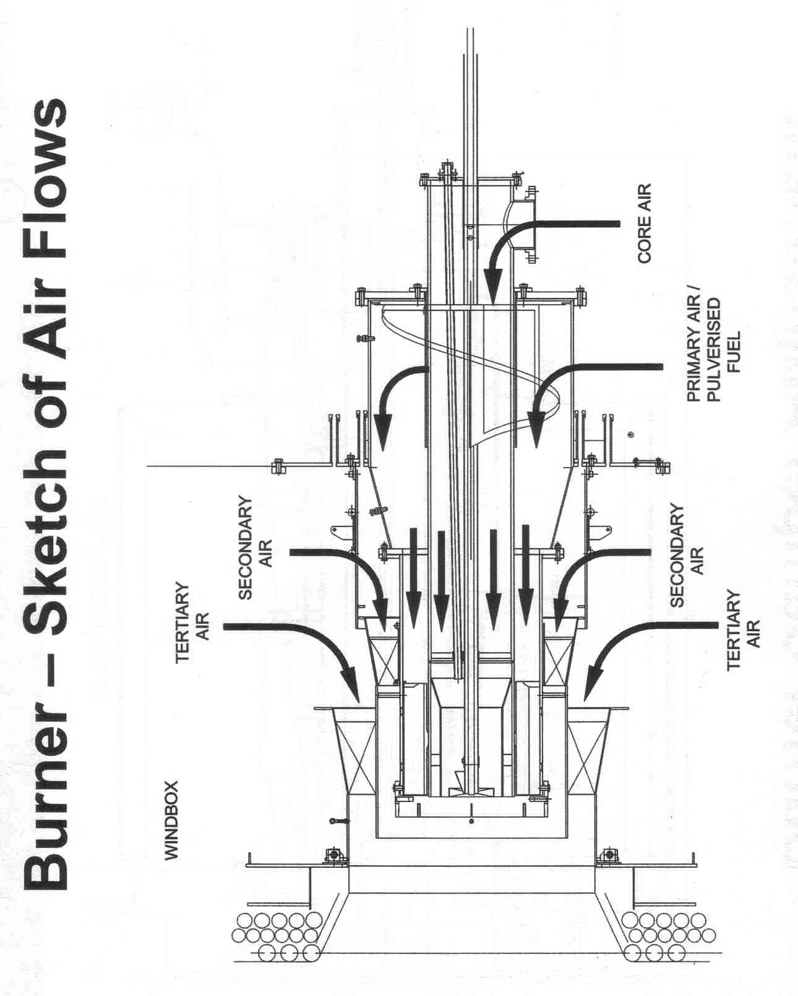

附圖三、渦流式燃燒器

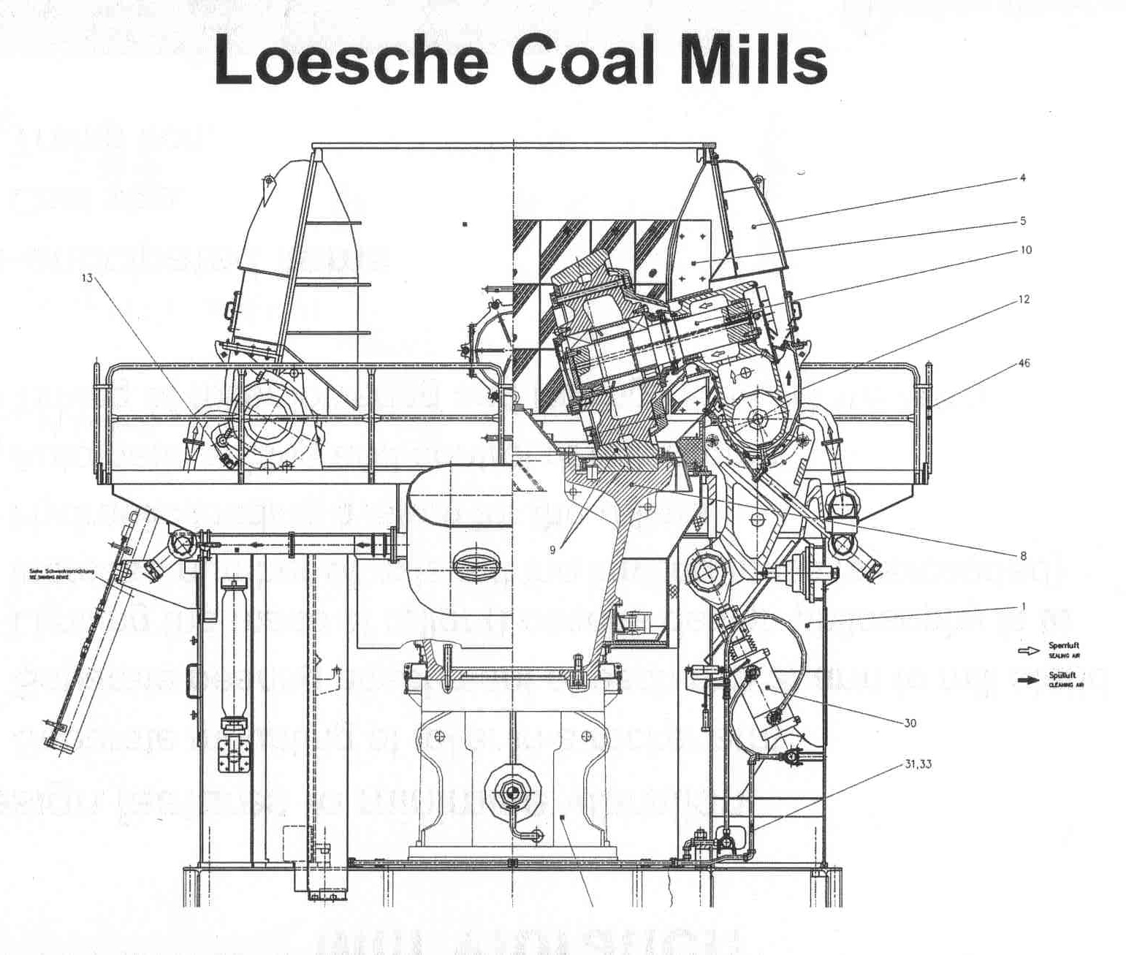
磨輪
抗磨耗
材料
液壓缸
搖臂
磨檯
緩衝器

液壓缸
圖四、粉煤機構造圖

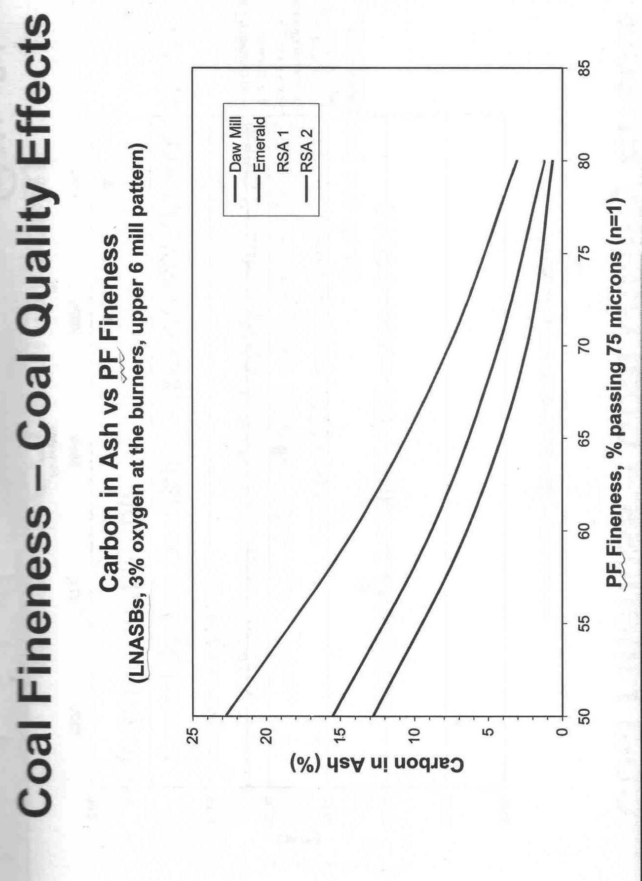
圖五、粉煤細度—煤品質之燃燒效果

